华中农业大学农业微生物资源库西侧道路工程总承包（EPC）

施
工
阶
段
审
计
报
告
（第21期）

跟踪单位：湖北宇泰工程造价咨询有限公司
项目组长：王容
跟踪人员：吴骏 刘娟
跟踪时间：2026年6月26日-2026年7月2日

一、项目基本情况
1、建设单位：华中农业大学
2、设计单位：湖北省城建设计院股份有限公司
3、监理单位：中工武大诚信工程顾问（湖北）有限公司
4、施工单位：武汉市汉阳市政建设集团有限公司
5、跟踪审计：湖北宇泰工程造价咨询有限公司
6、合同金额：11290000.00元
7、合同工期：总日历天数360天
二、上周进度施工情况（附图）
1.滨湖路临塘段抽水、砖渣回填
2.滨湖路临塘段淤泥固化收方
3.香樟路北段站石、人行道混凝土、步道砖施工
4.香樟路南段弱电管包封、原材料堆场拆除
5.香樟路沿线电缆井施工

1.滨湖路临塘段抽水、砖渣回填
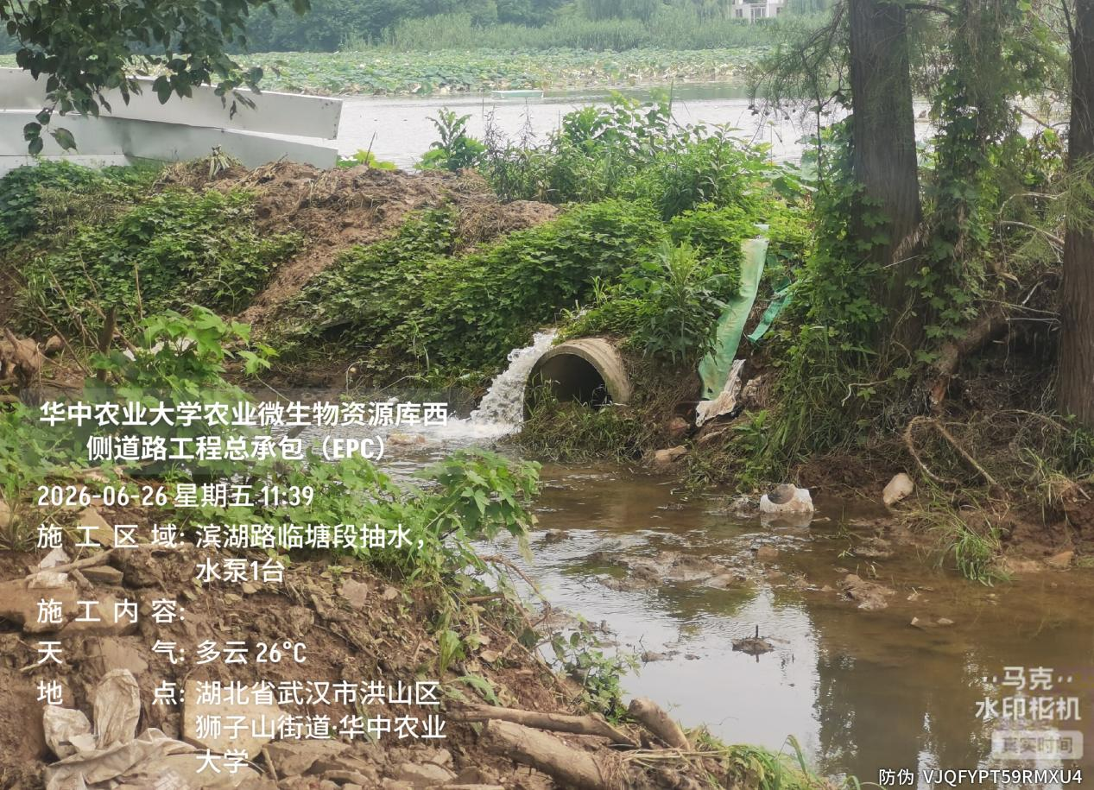
滨湖路临塘段抽水，水泵1台
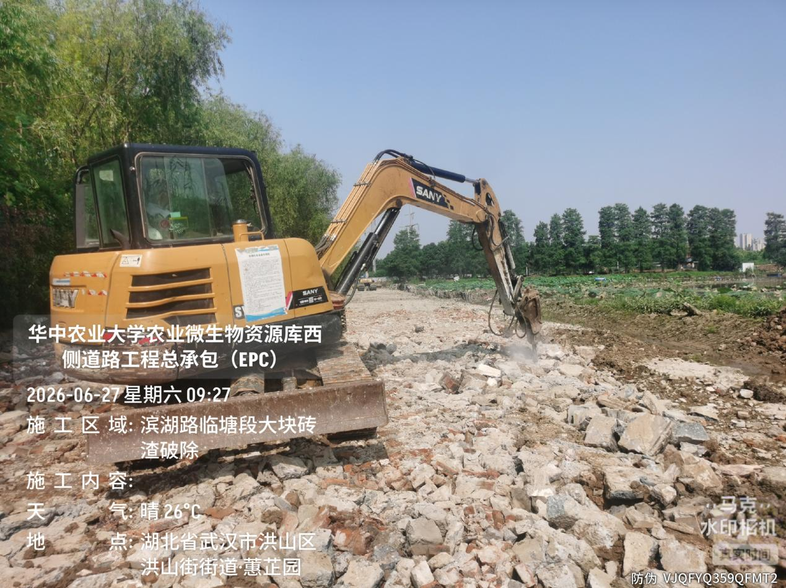
滨湖路临塘段大块砖渣破除及回填，材料来自猪场
2.滨湖路临塘段淤泥固化收方
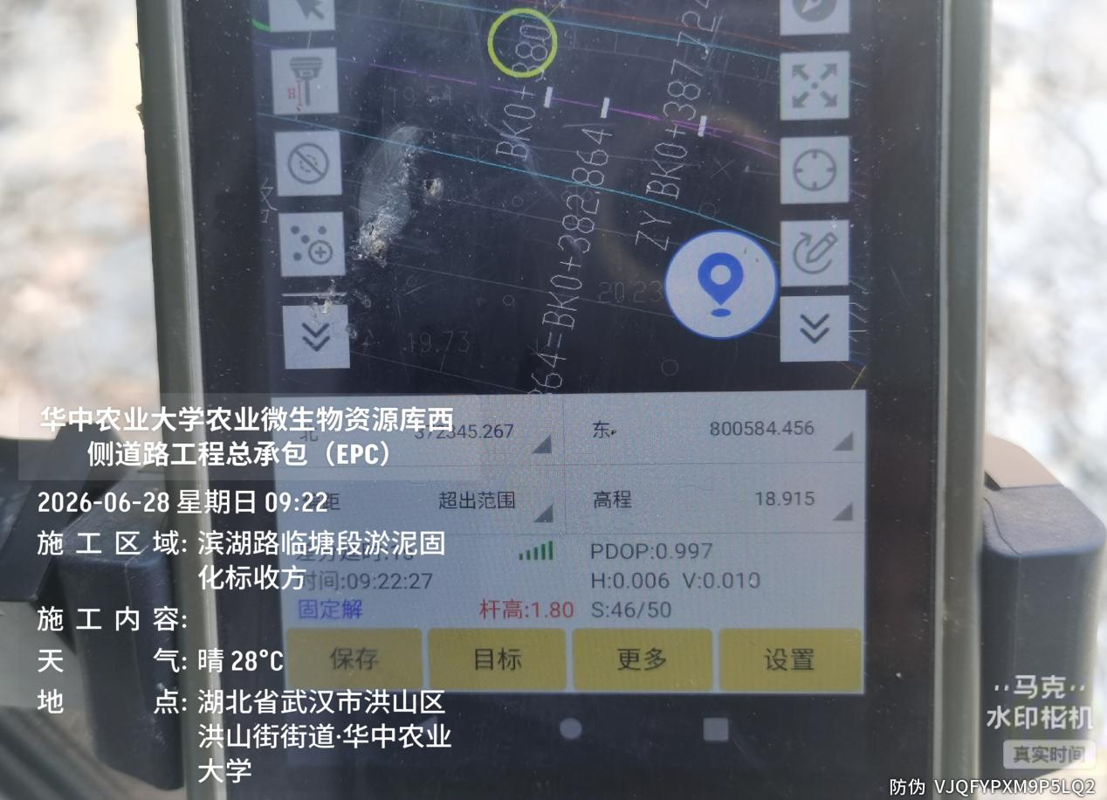
抽查BK0+190附近靠绿化带一侧高程为18.92m
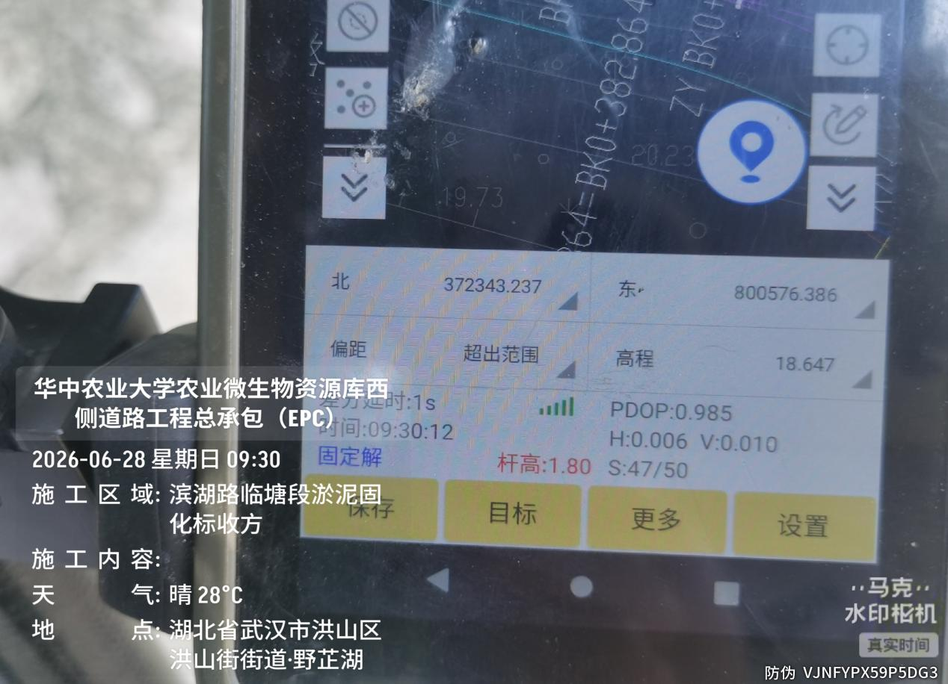
抽查BK0+190附近靠边坡一侧高程为18.65m
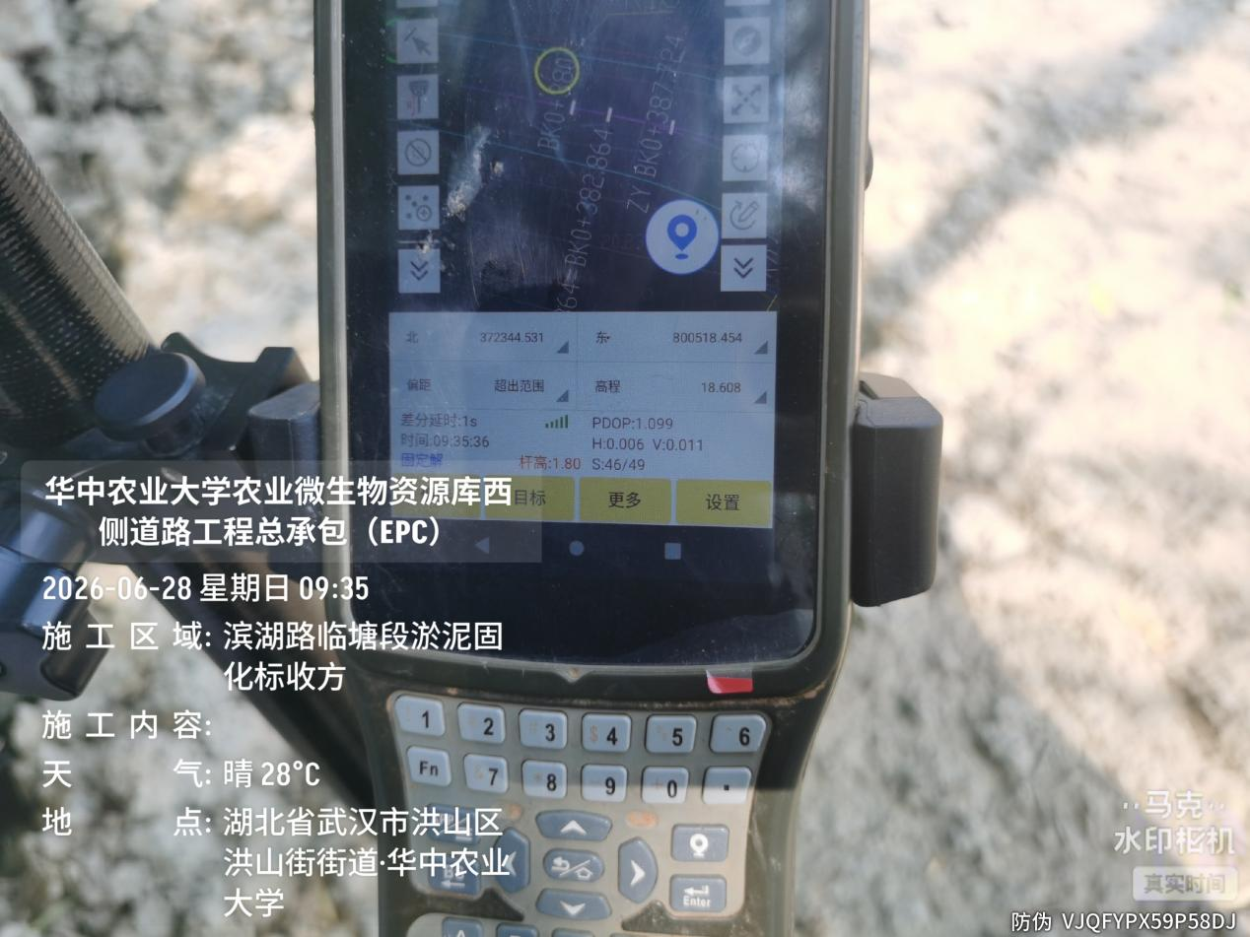
抽查BK0+90附近靠绿化带一侧高程为18.61m
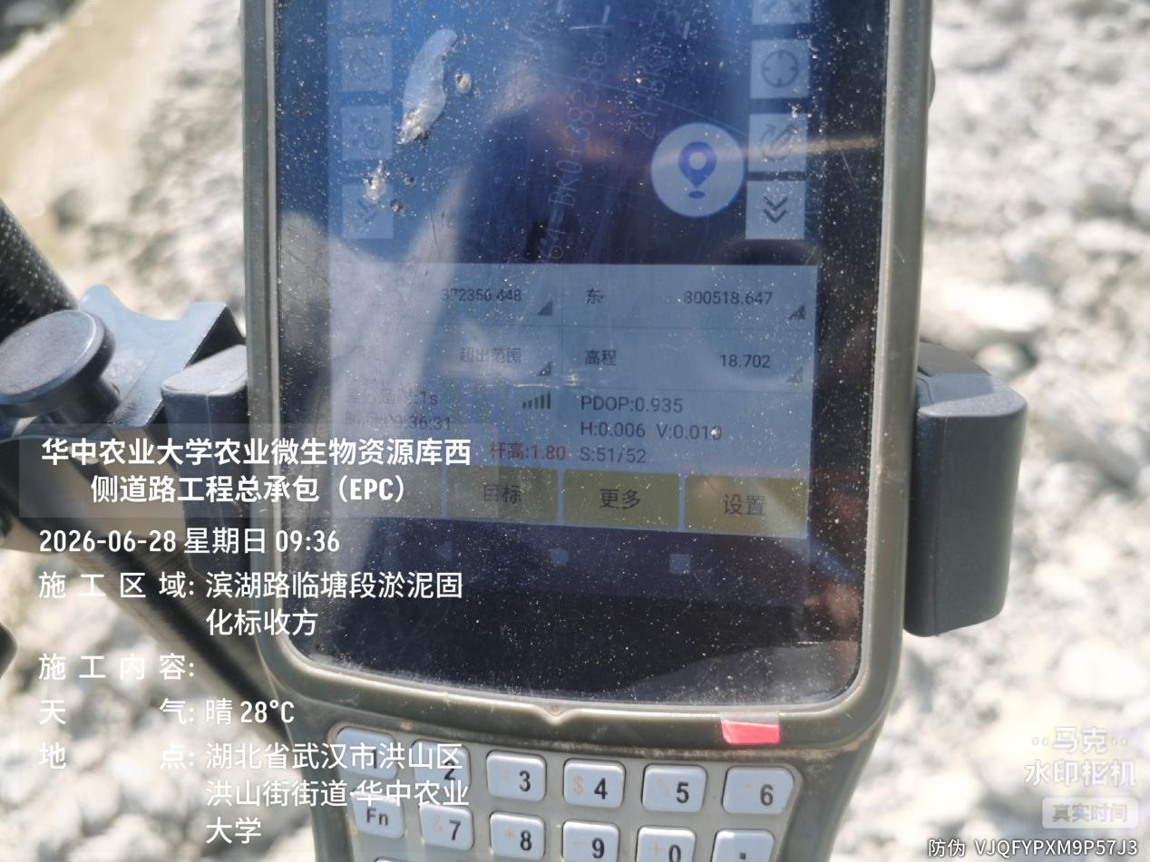
抽查BK0+90附近靠边坡一侧高程为18.70m
3.香樟路北段站石、人行道碎石、混凝土、步道砖施工
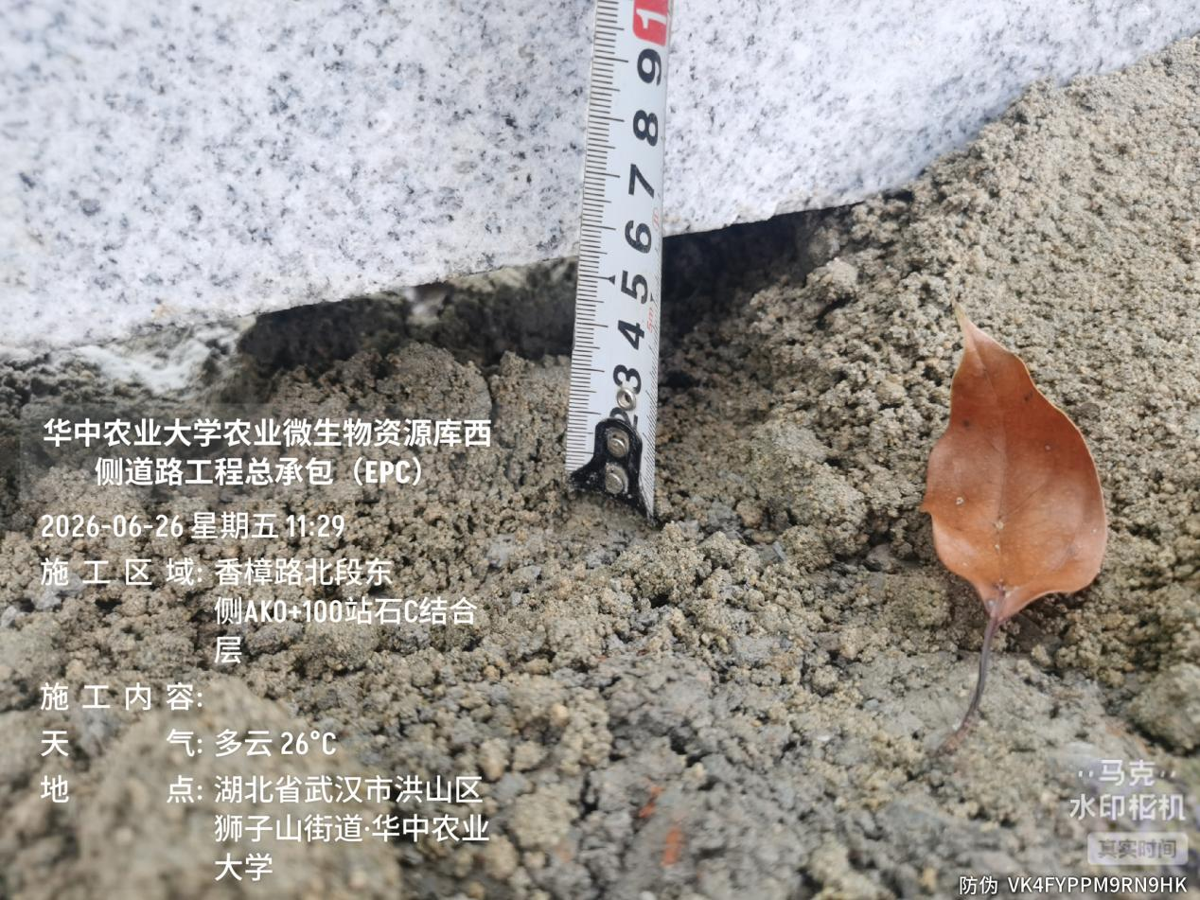

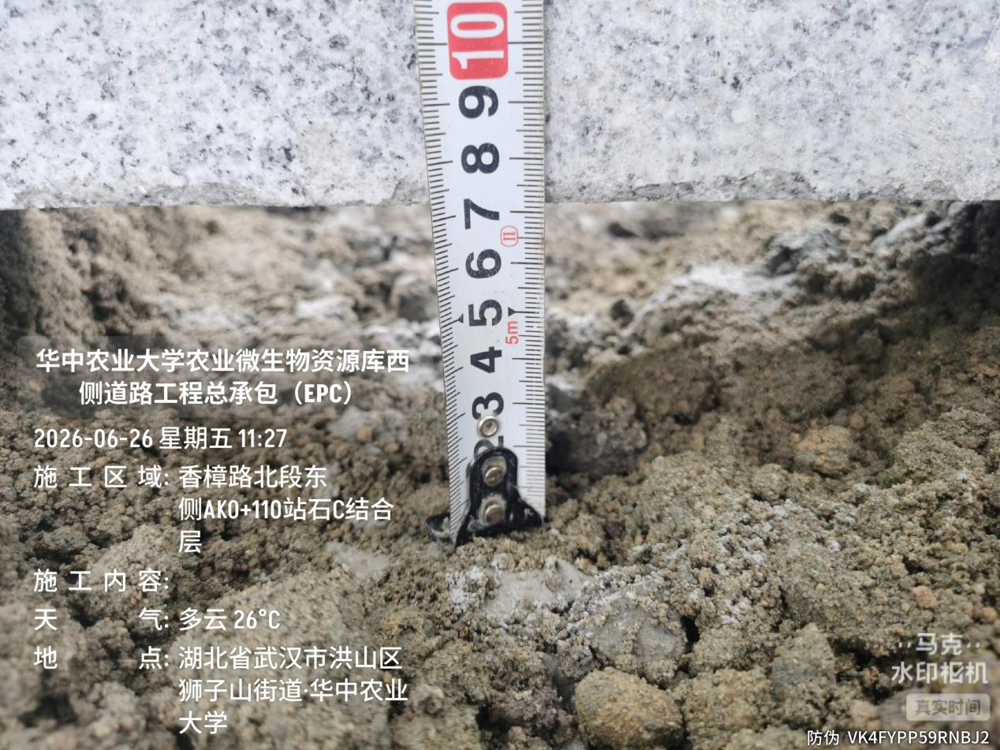
香樟路北段东侧AK0+100-110站石C结合层约5.5~7cm
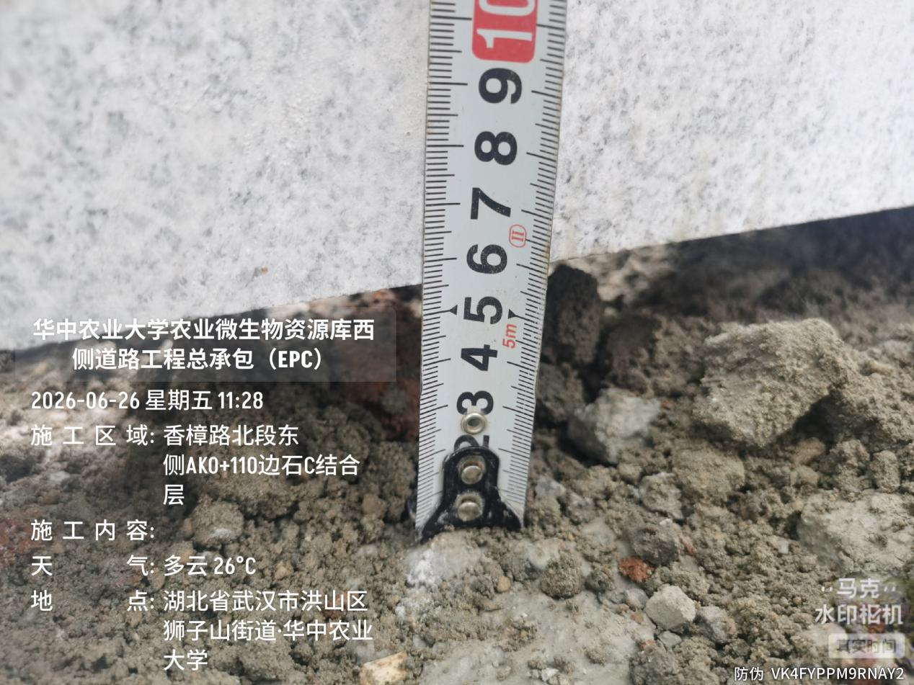

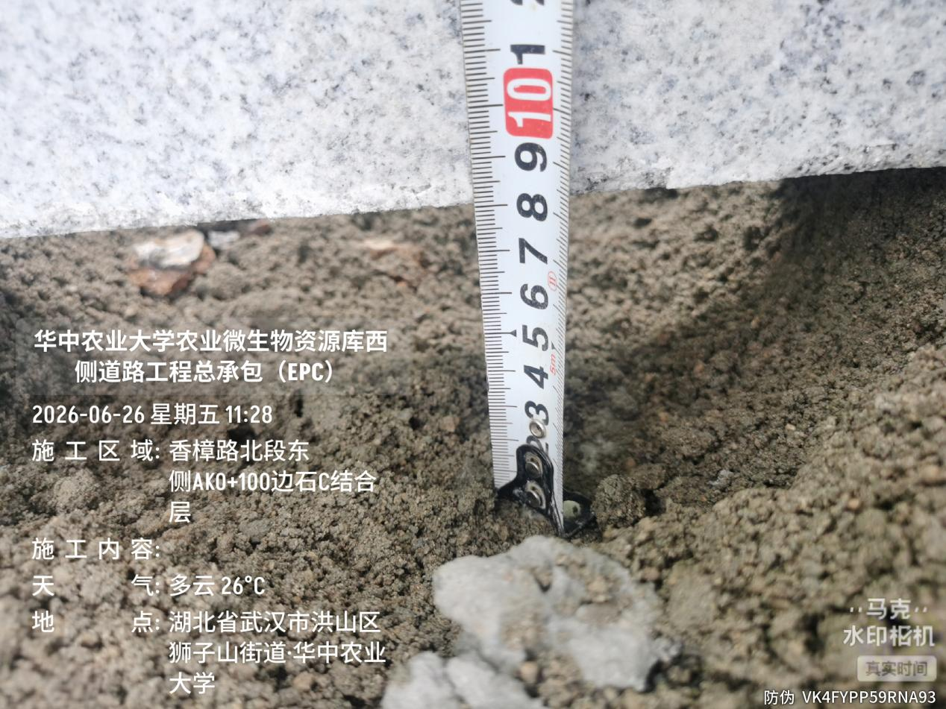
香樟路北段东侧AK0+100-110边石C结合层约5.5~8cm
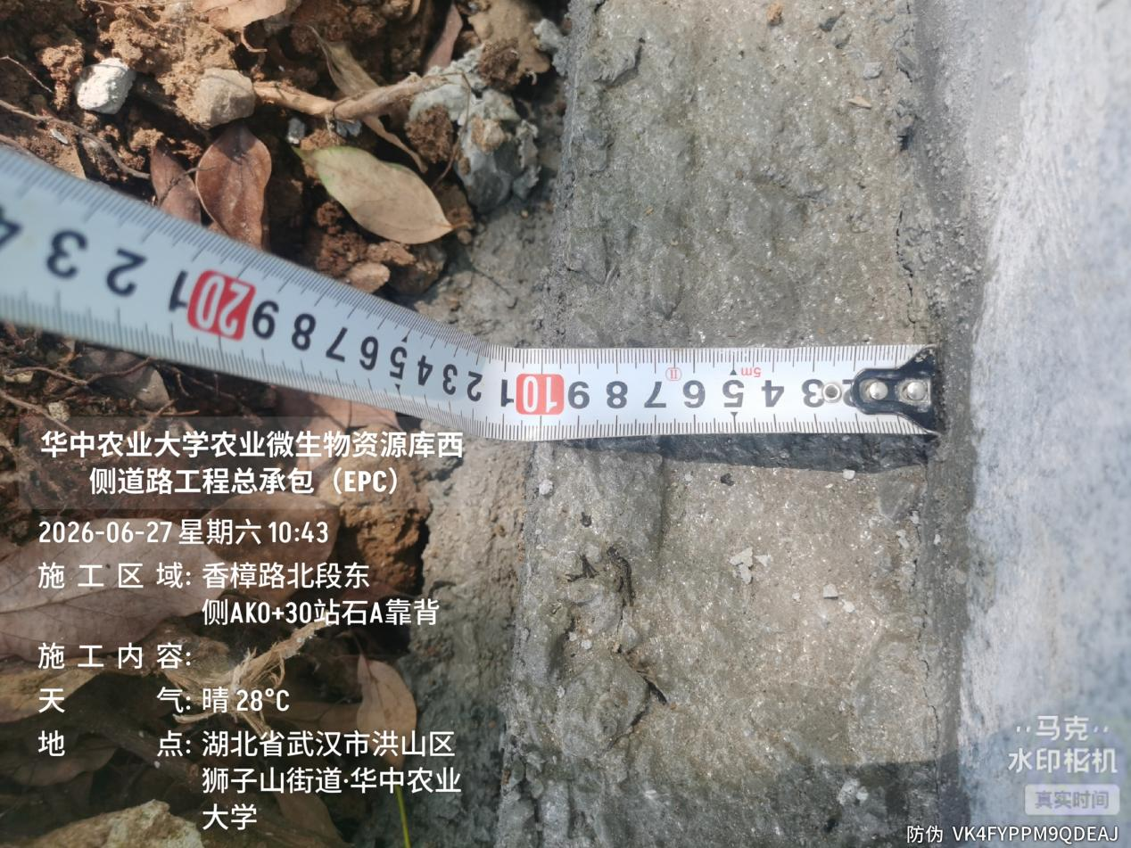

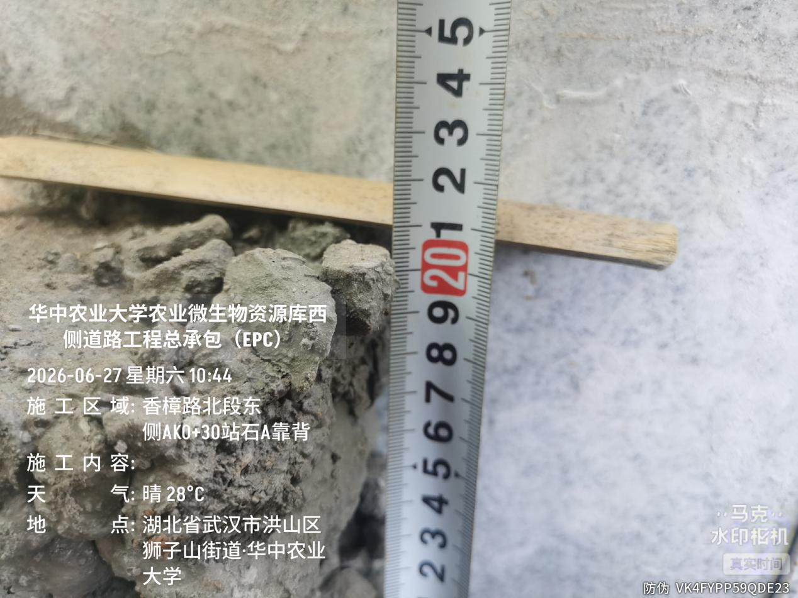
香樟路北段东侧AK0+30站石A靠背截面尺寸为10*21cm
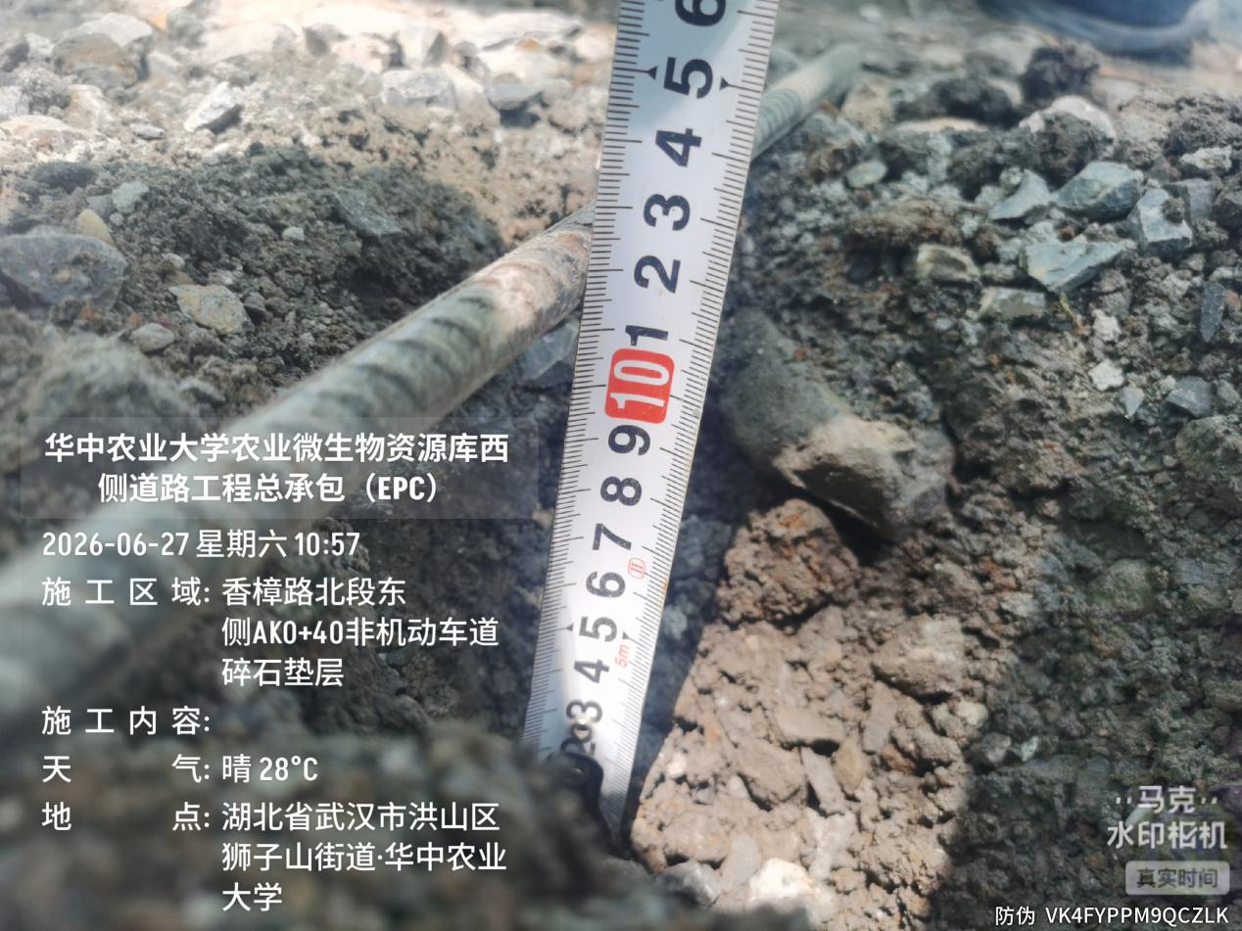

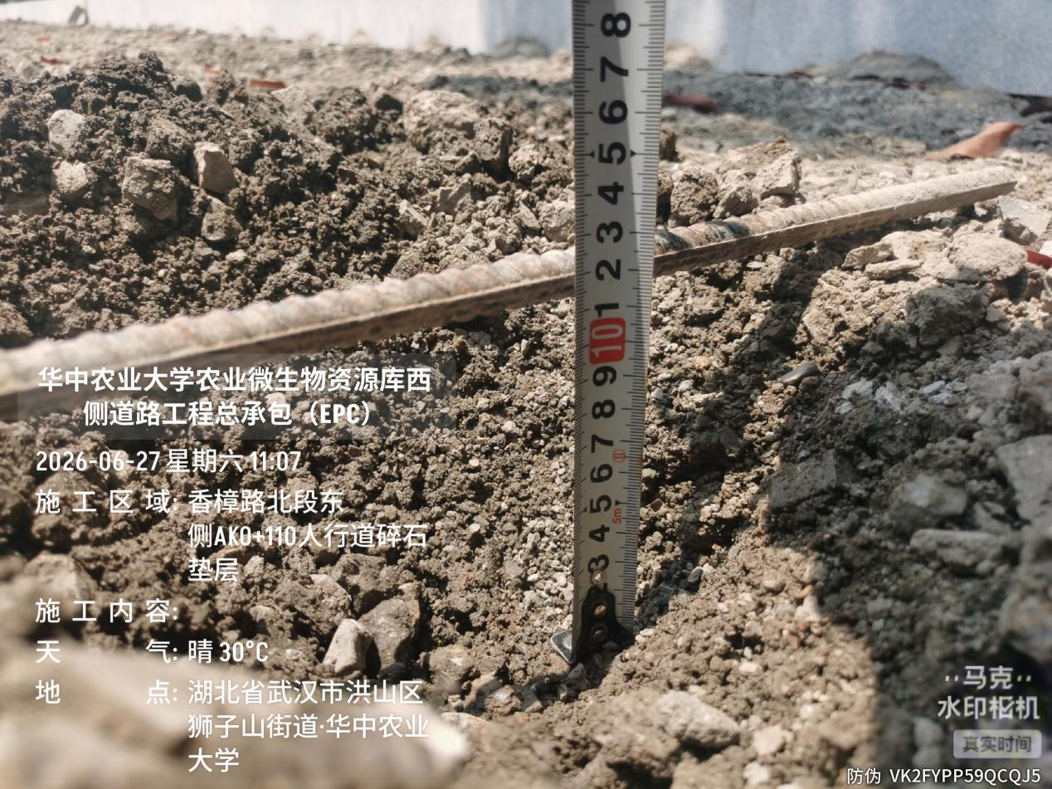
香樟路北段东侧AK0+20-110碎石垫层厚度约11cm（原道路砖结合层局部未铲除）
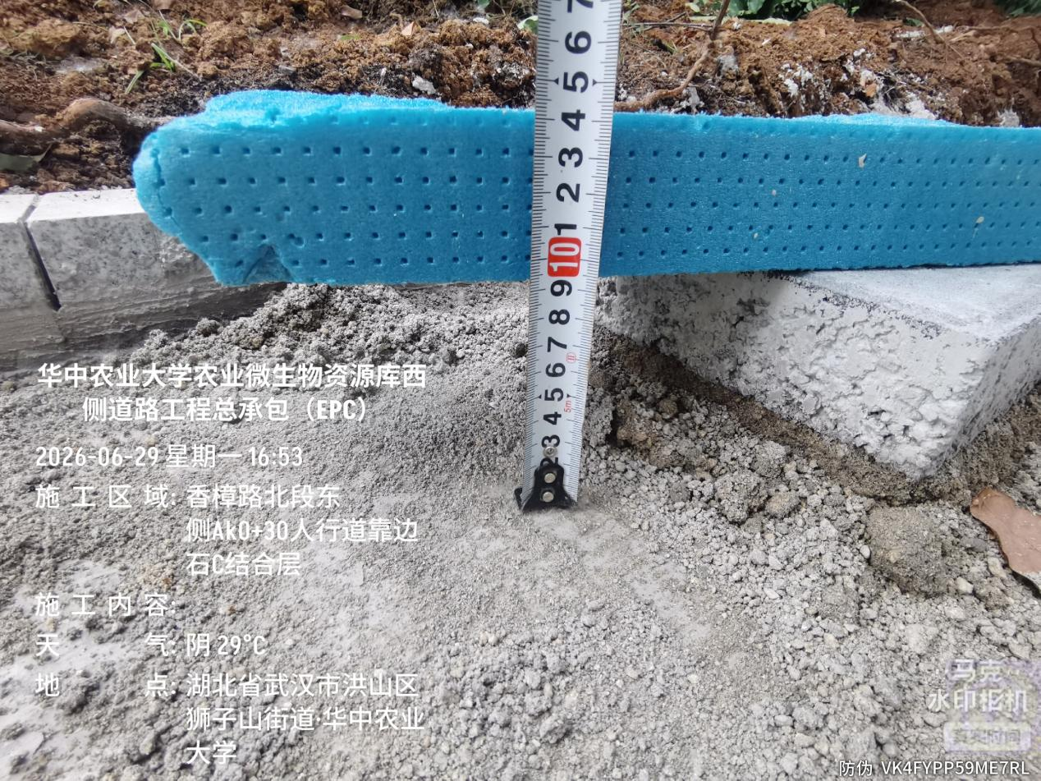

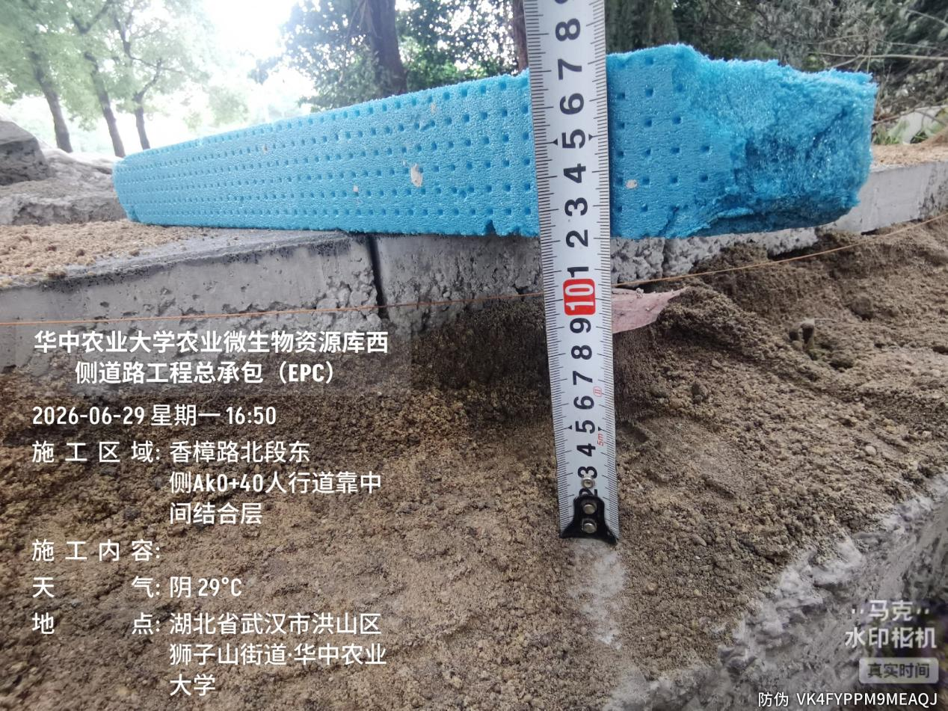
香樟路北段东侧AK0+30-100人行道砖结合层厚度约3.5~6cm，混凝土少浇筑0.5~3cm
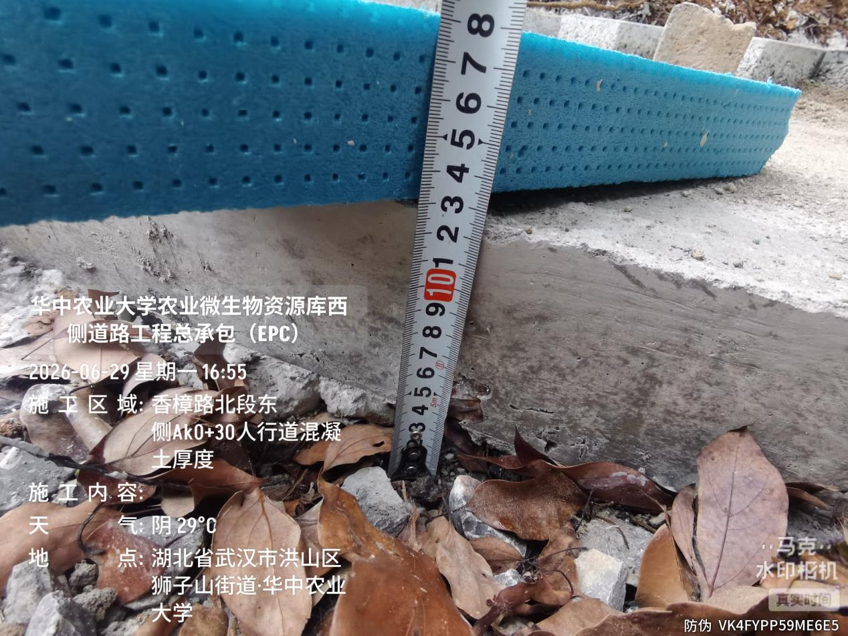

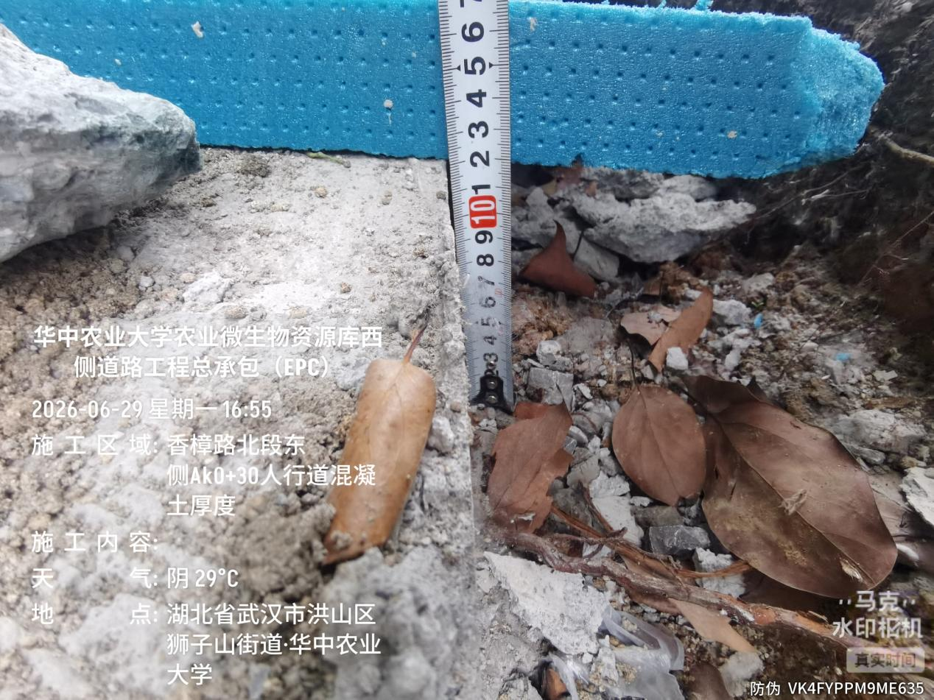
香樟路北段东侧AK0+30接口处人行道及非机动车道混凝土厚度约12~13cm，不满足设计要求
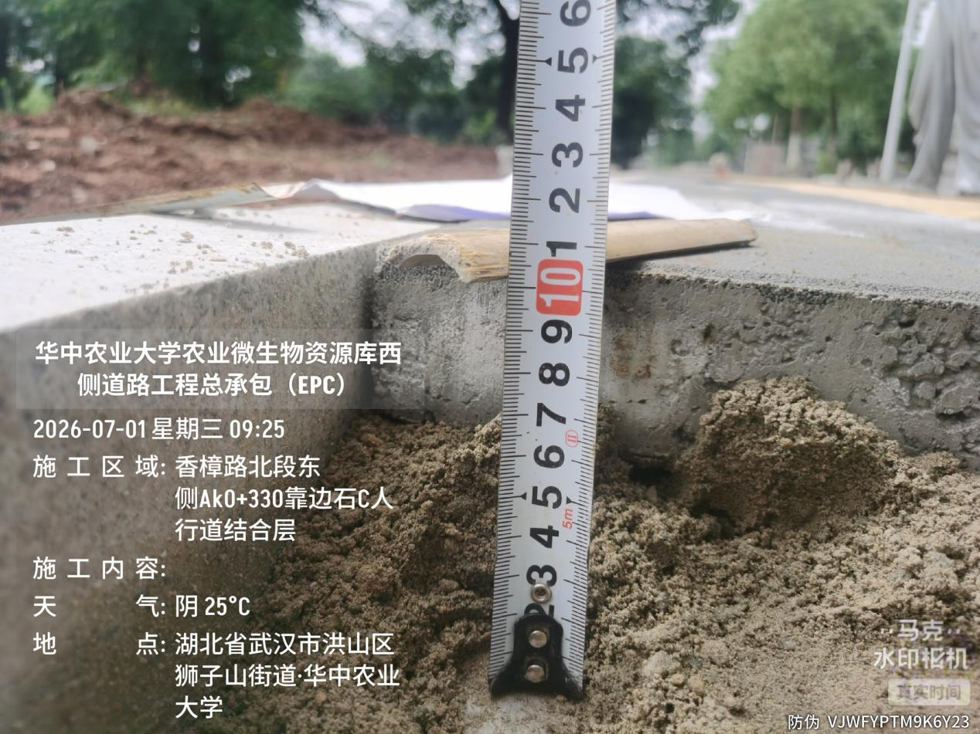

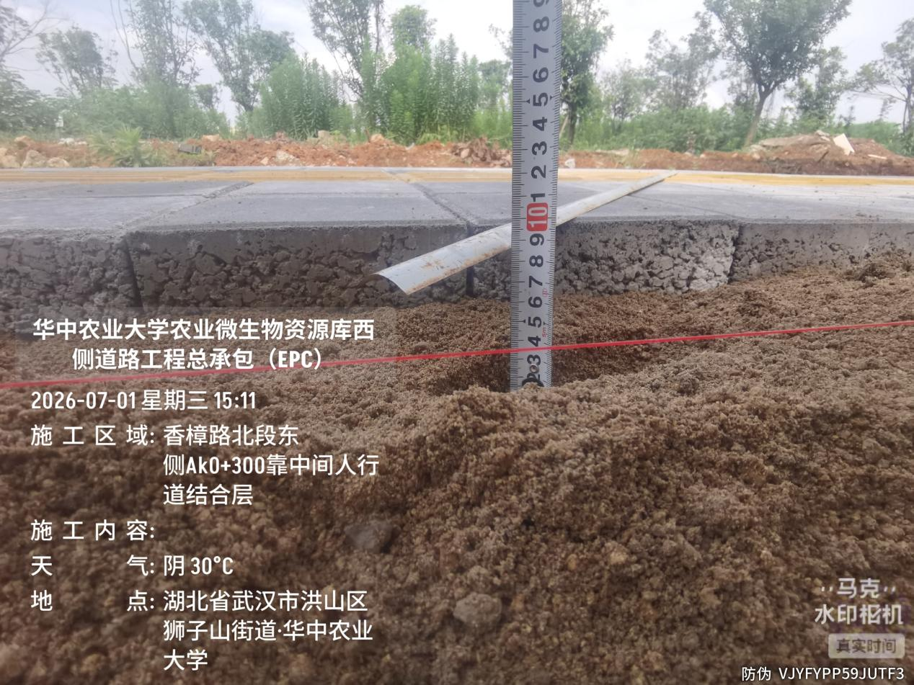
抽查香樟路北段东侧AK0+270-350周边人行道结合层厚度约3~4.5cm，混凝土少浇筑0~1.5cm
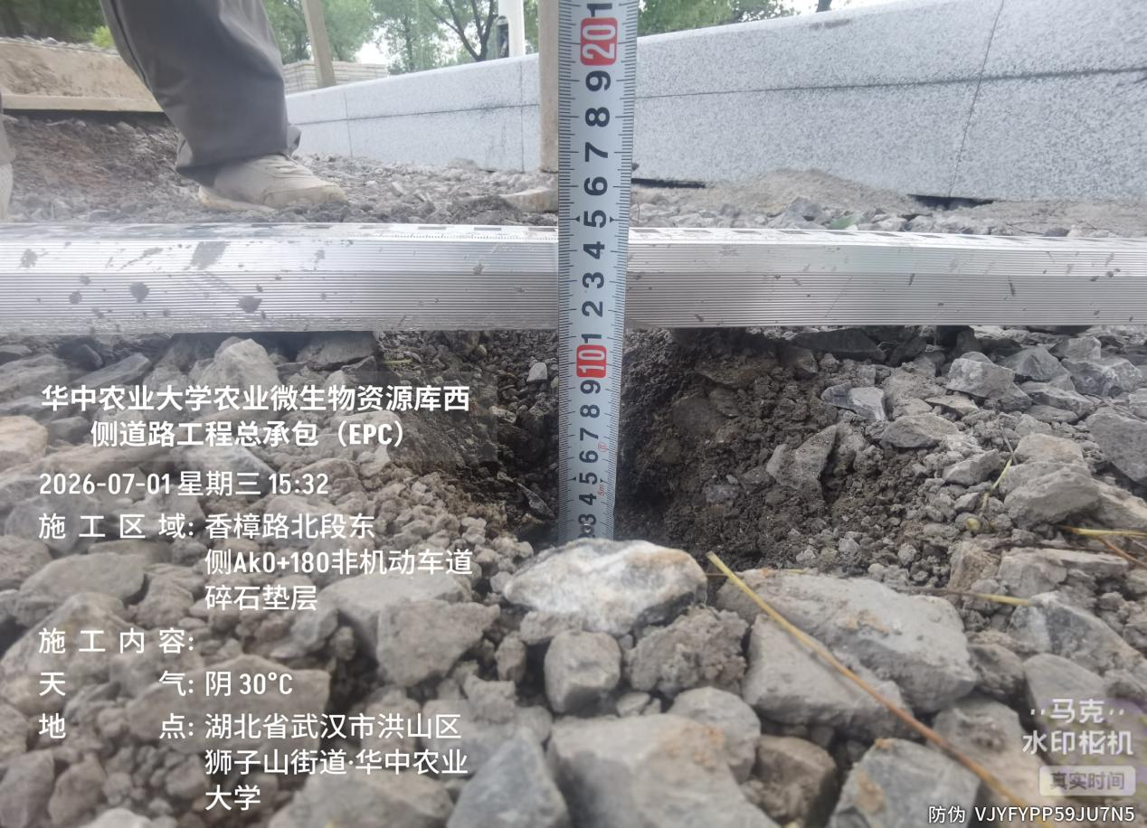

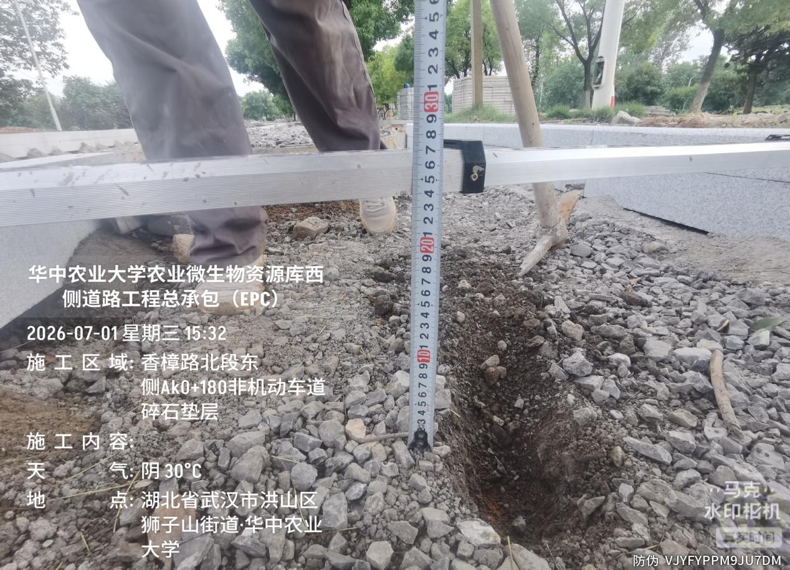
香樟路北段东侧AK0+180非机动车道中间部位相对标高24cm，此处碎石垫层厚度约11cm，考虑坡度后此处碎石垫层应为9cm，碎石下部少摊铺6cm，上部混凝土预计少浇筑2cm
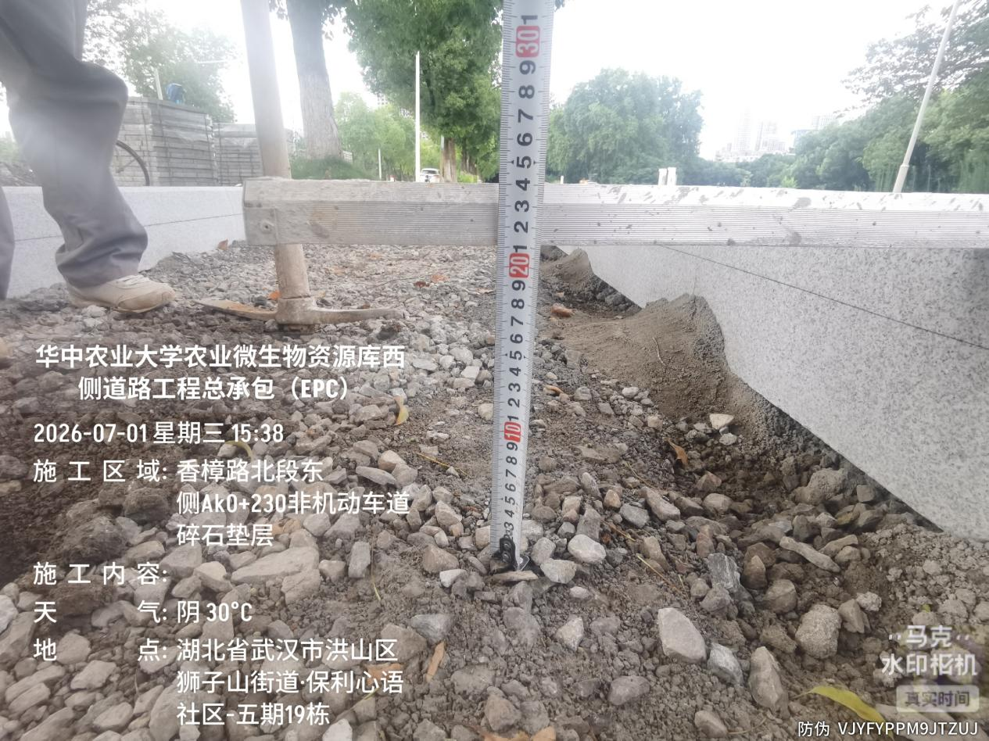

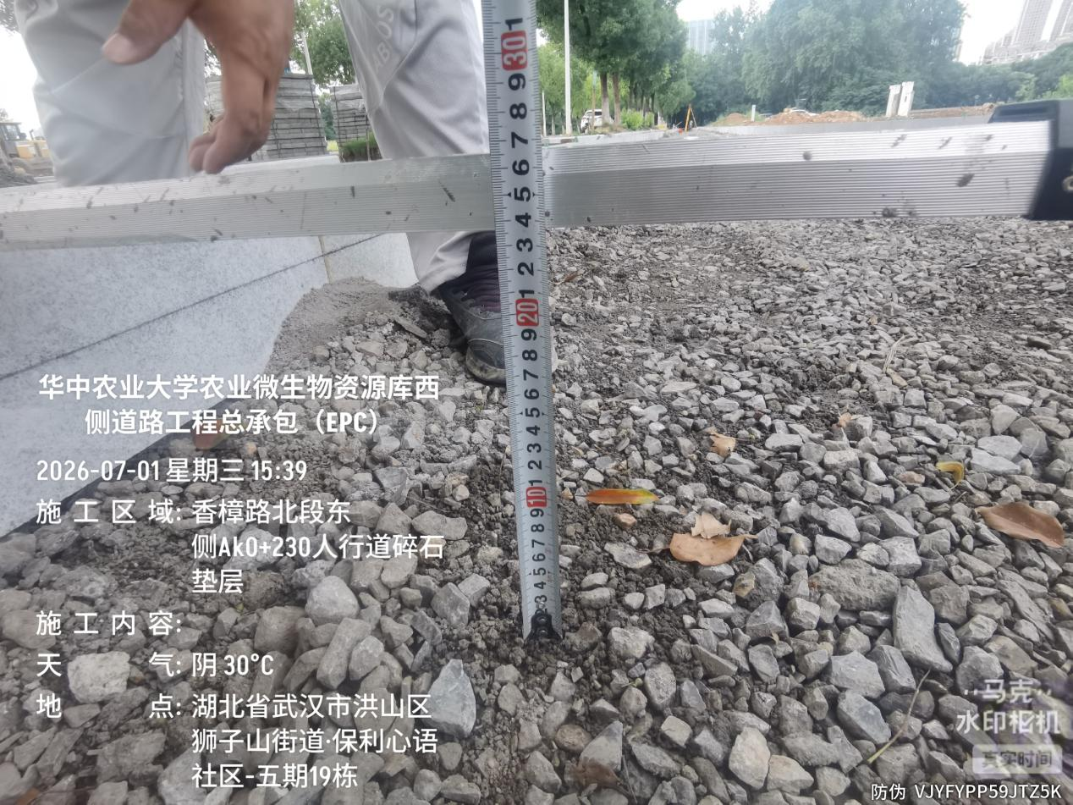
香樟路北段东侧AK0+230非机动车道靠站石相对标高21cm，混凝土少浇筑3cm，人行道靠站石相对标高24cm，综上AK0+150-260碎石少摊铺0~6cm，混凝土预计少浇筑2~3cm
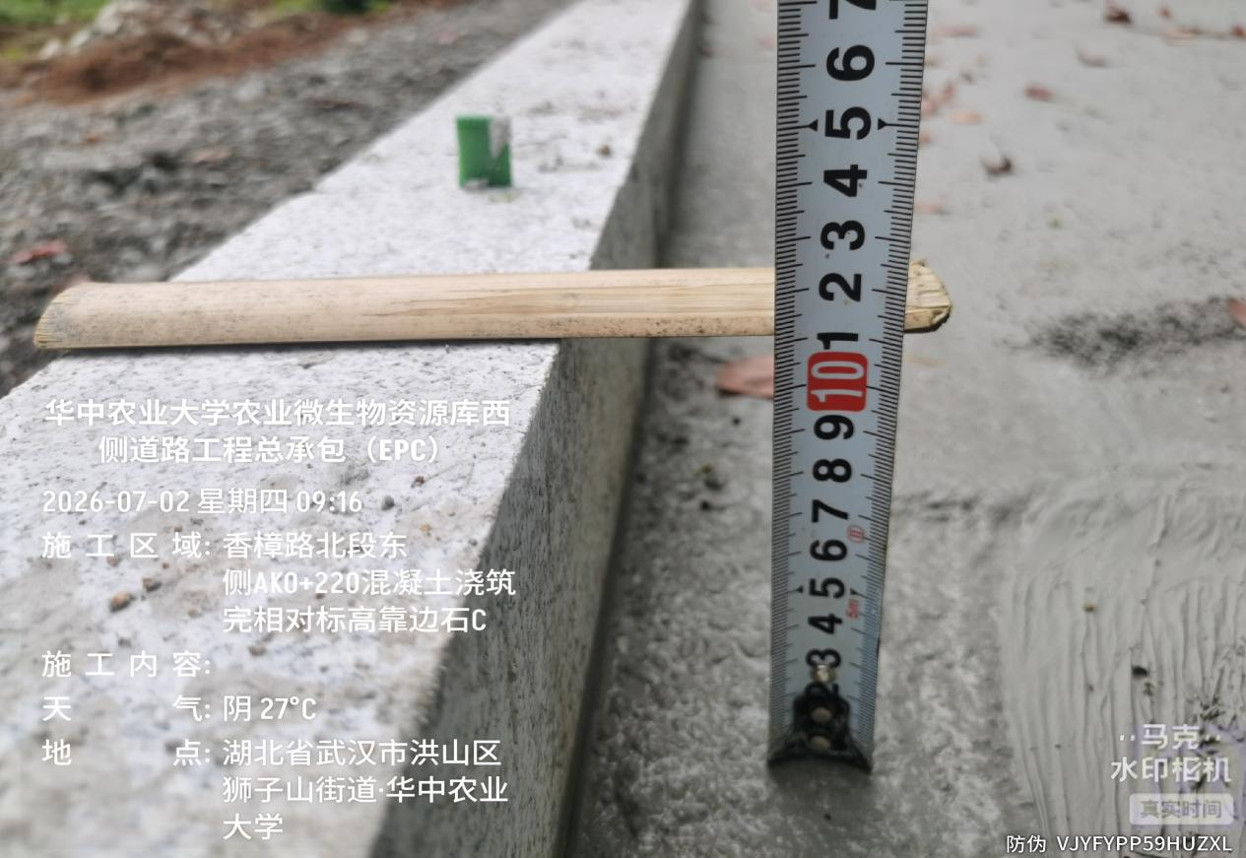
抽查香樟路北段西侧AK0+220靠边石C人行道砖结合层约5cm
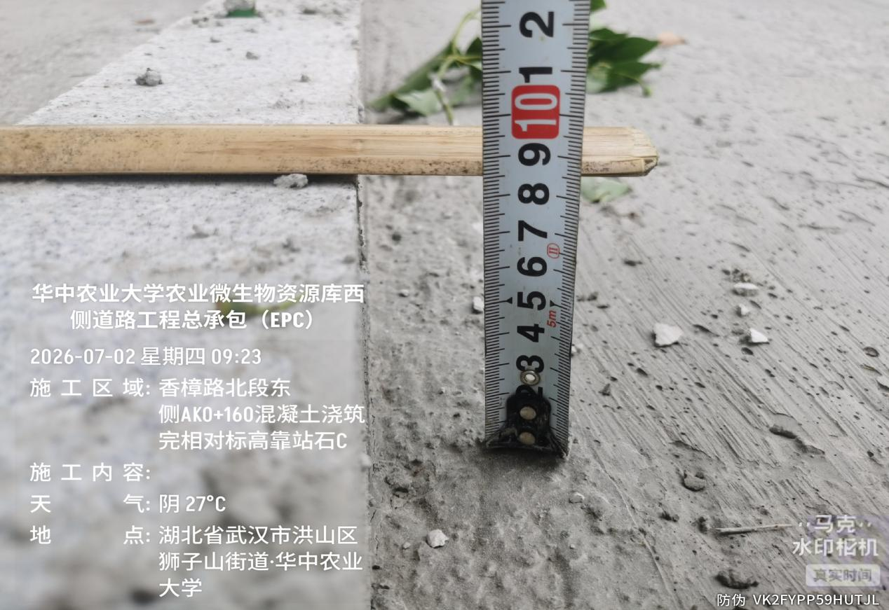
抽查香樟路北段西侧AK0+160靠站石C人行道砖结合层约2.5cm，综上AK0+150-240混凝土少浇筑0~2cm
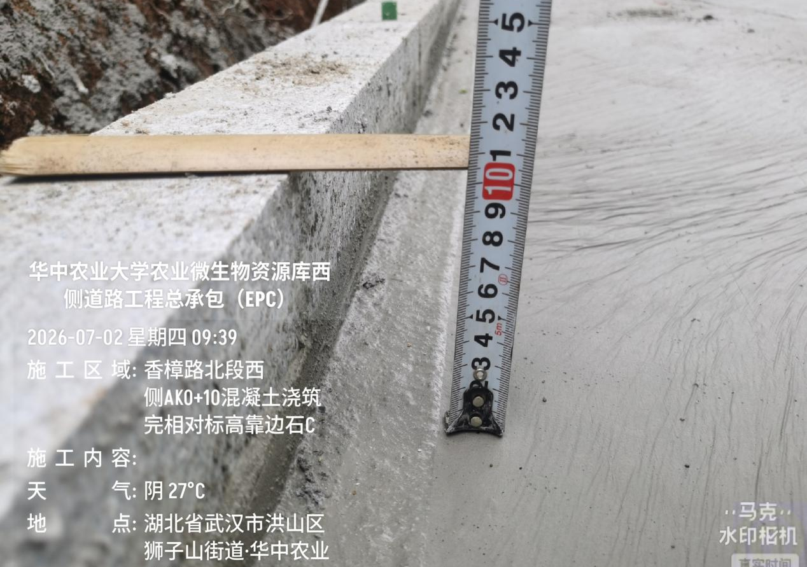
抽查香樟路北段西侧AK0+10靠边石C道路砖结合层约4.5cm
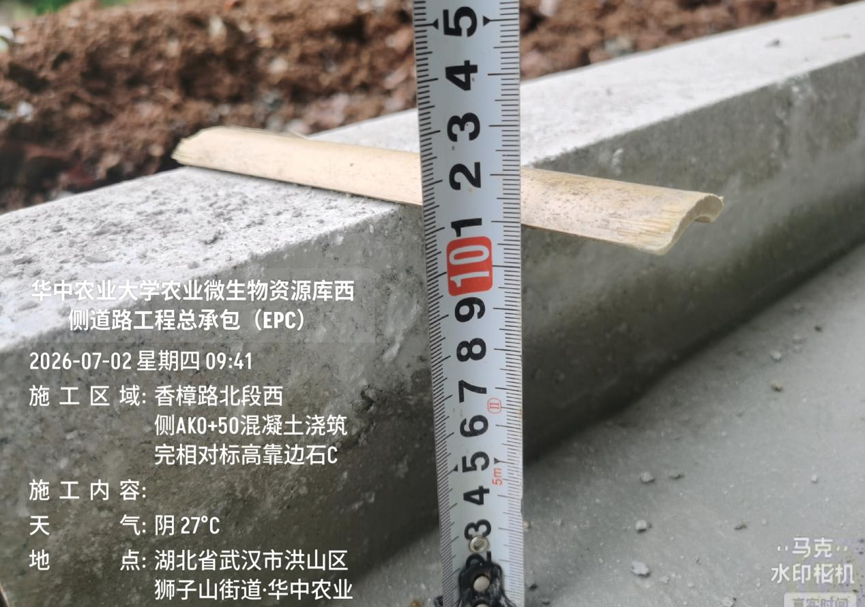
抽查香樟路北段西侧AK0+50靠边石C道路砖结合层约5cm，综上AK0+10-60混凝土少浇筑0~2cm
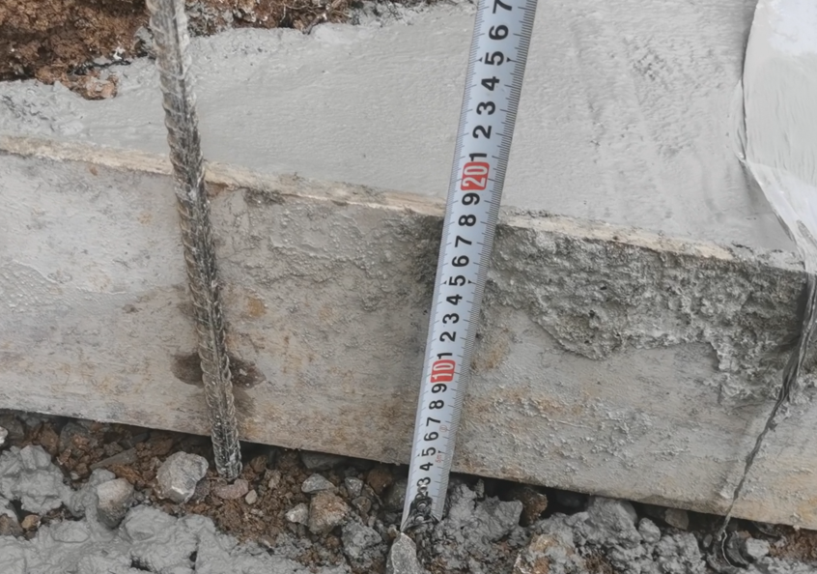

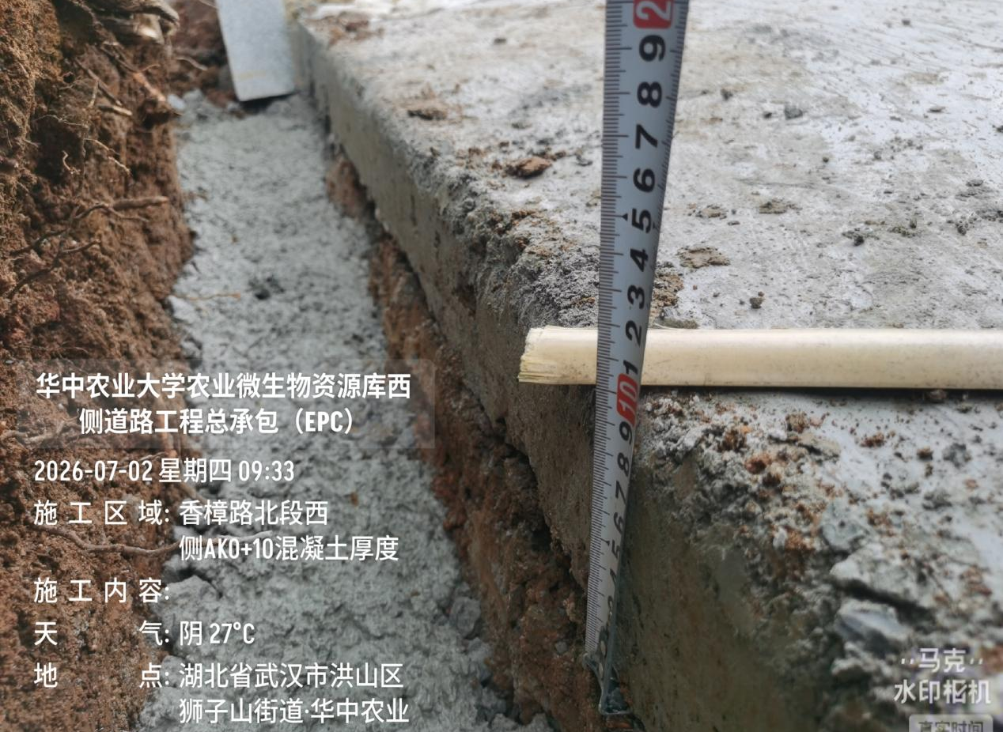
抽查香樟路北段西侧AK0+10周边电缆人行道混凝土厚度约10cm，非机动车道混凝土厚度约15cm，不满意设计要求
4.香樟路南段弱电管包封、原材料堆场拆除
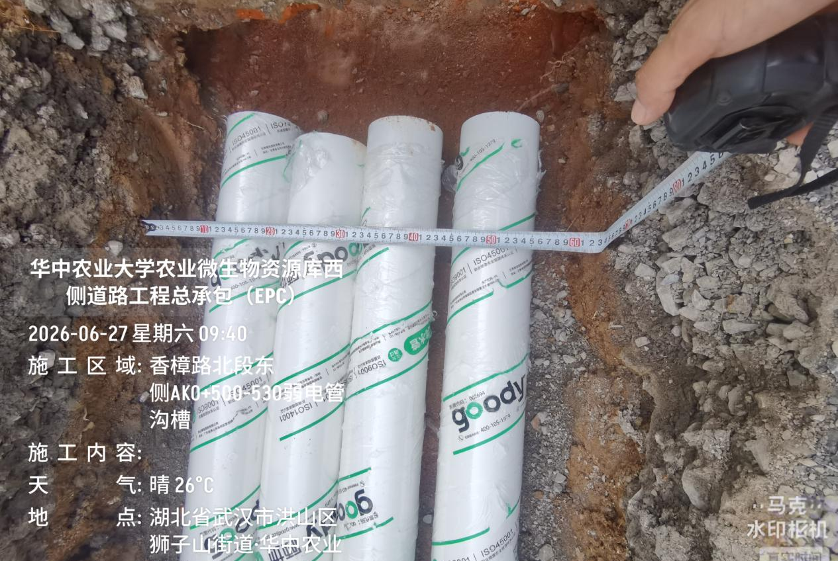

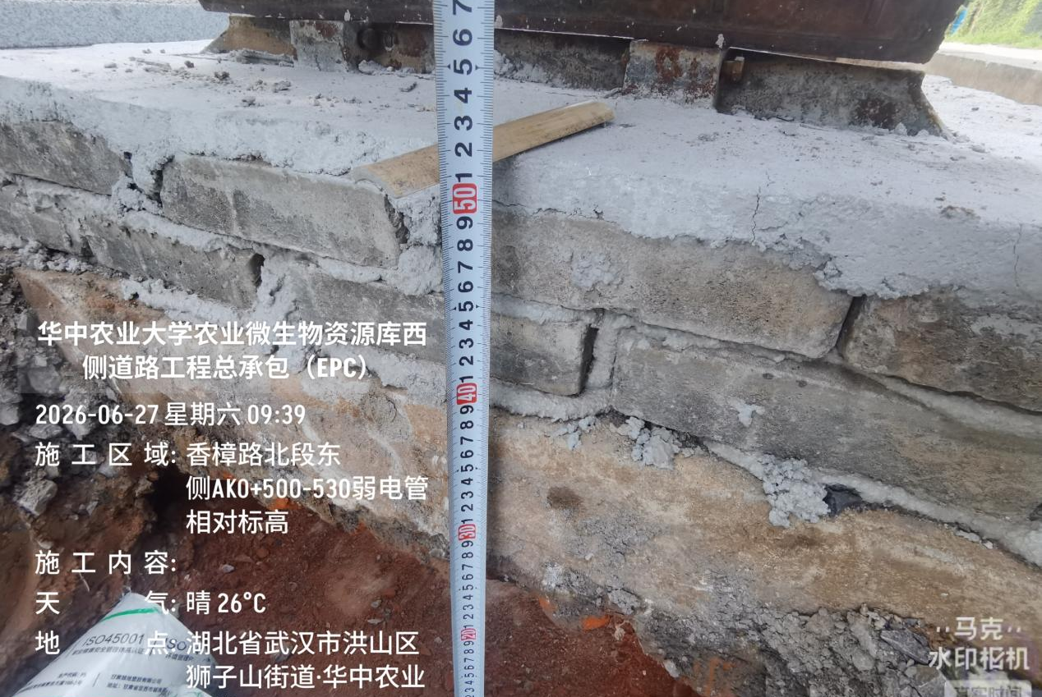
抽查香樟路南段东侧AK0+500-530沟槽截面尺寸我62*51cm，预埋4根DN100PVC管
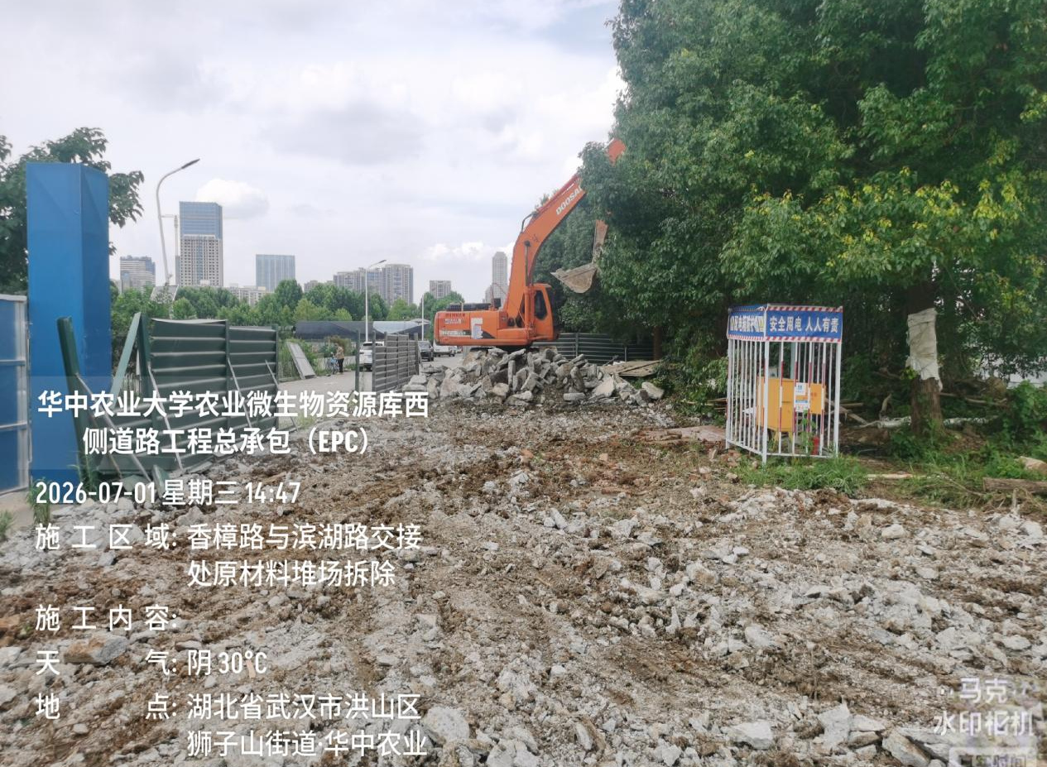

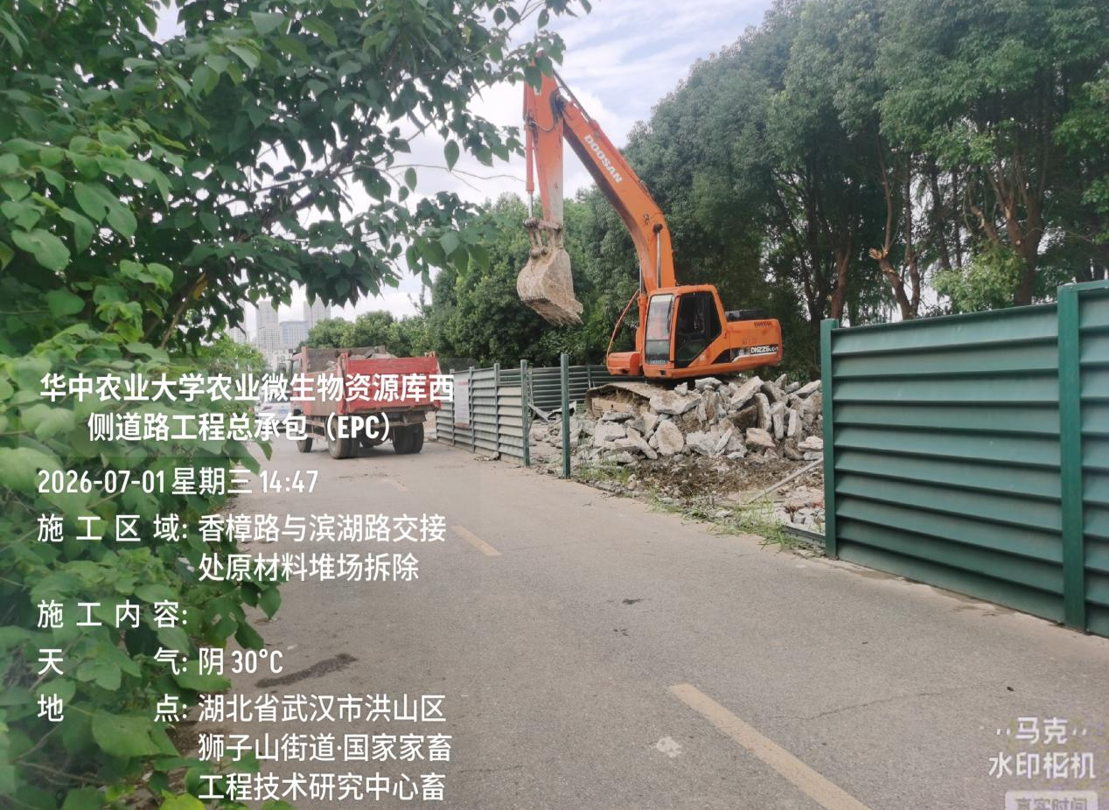
香樟路南段东侧AK0+680原材料堆场破除

5.香樟路沿线电缆井施工
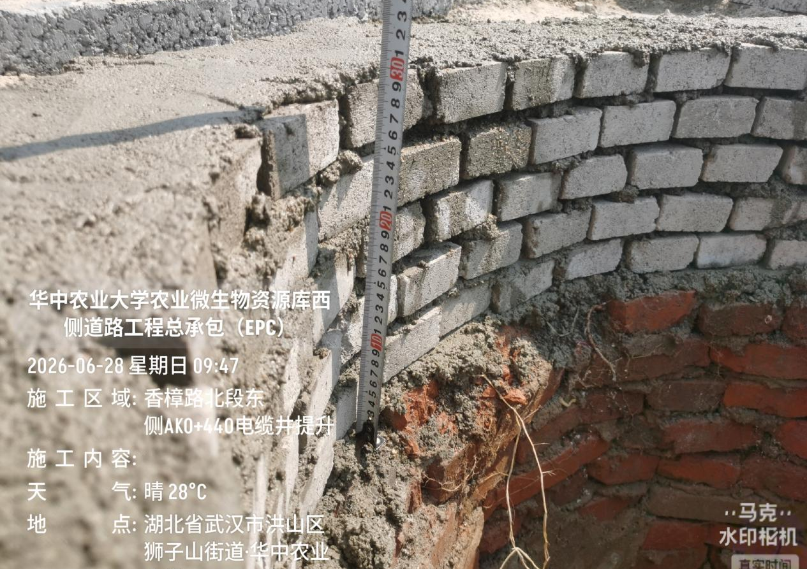

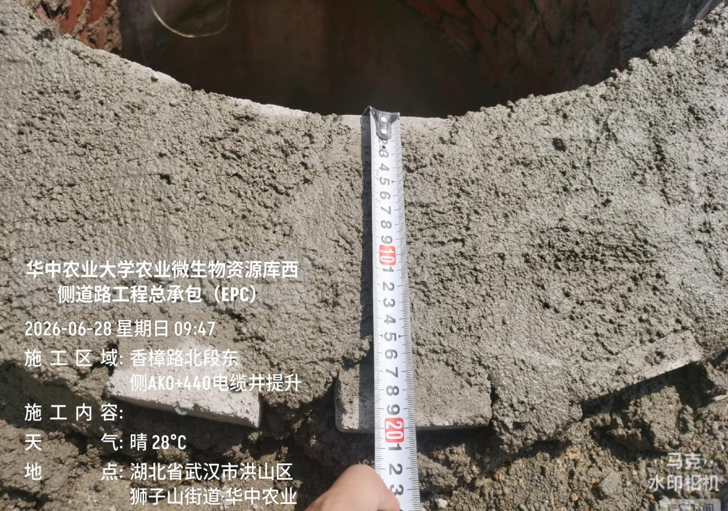
香樟路南段东侧AK0+440电缆井提升，提升高度30cm，宽20cm
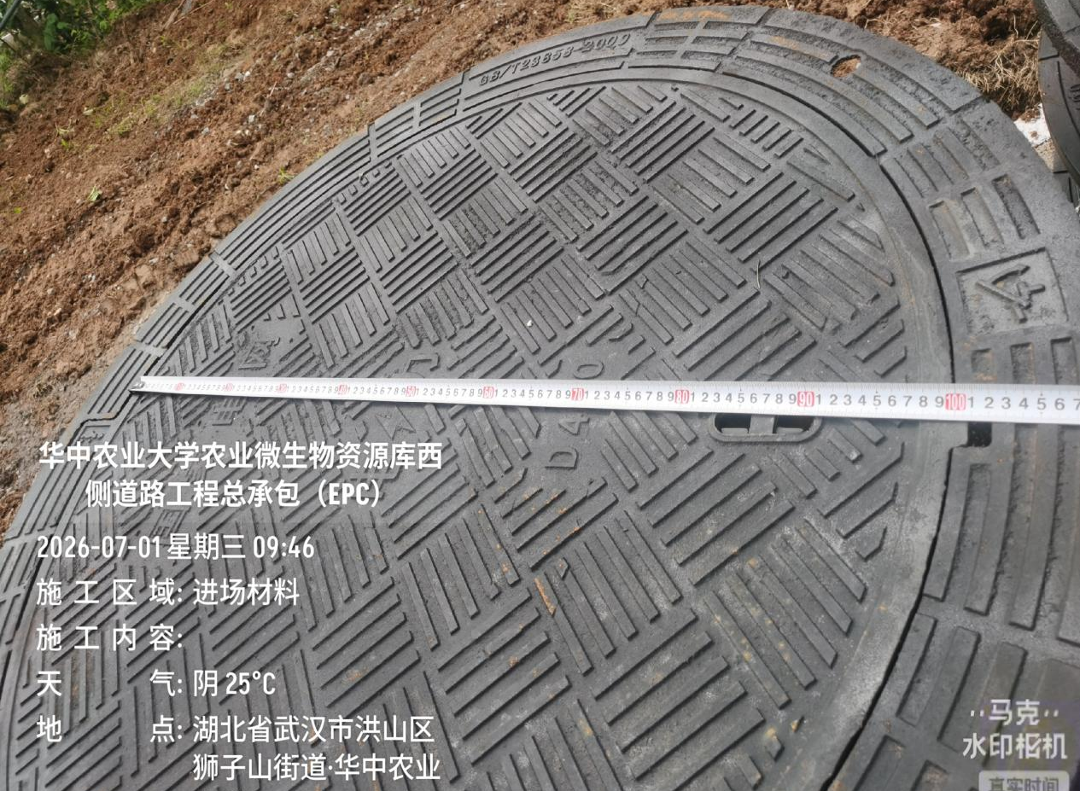
进场φ100cm球墨铸铁六防井盖，承重D400
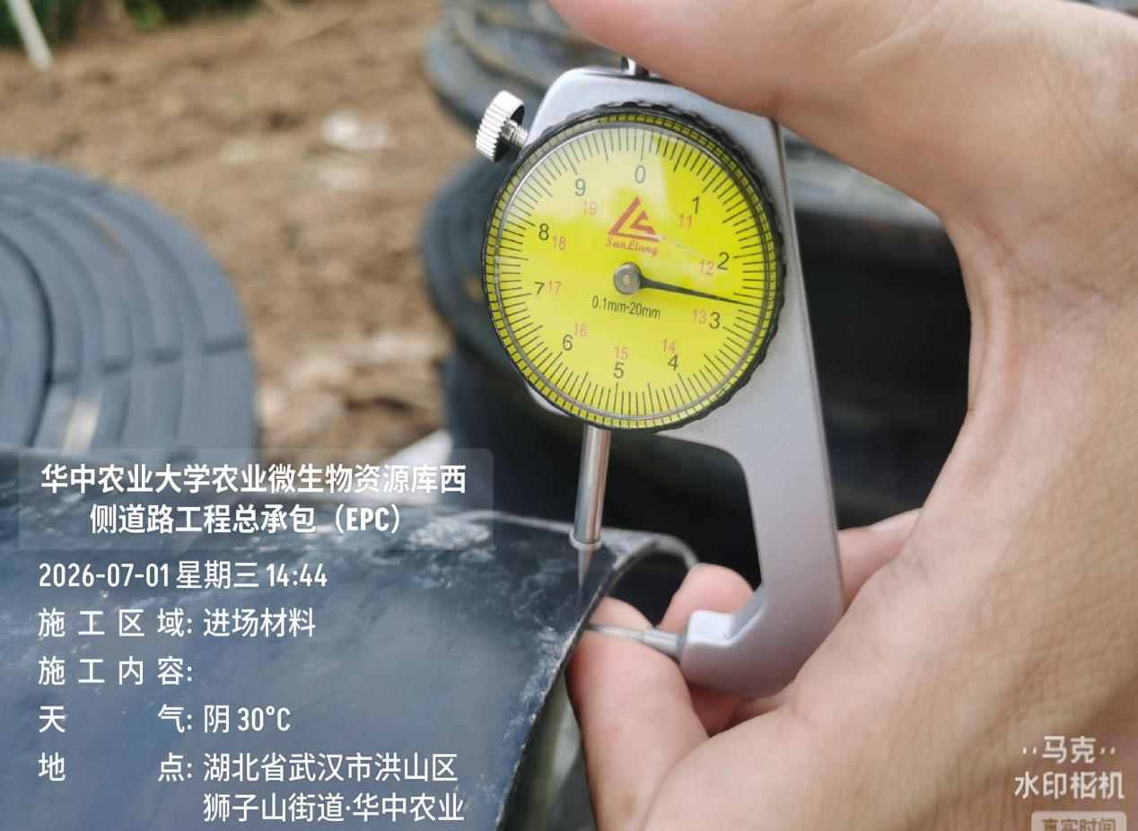
进场2.6mm厚绝缘垫

- 下周施工进度计划：
1.香樟路北段路沿石施工、人行道铺装
2.滨湖路临塘段涵管施工、砖渣回填
3.滨湖路非临塘段绿道拆除施工
四、跟踪关注：
1.香樟路北段路沿石施工、人行道铺装
2.滨湖路临塘段涵管施工、砖渣回填
3.滨湖路非临塘段绿道拆除施工

湖北宇泰工程造价咨询有限公司
2026年7月2日

